PREFEITURA MUNICIPAL DE PAULO BENTO
S E C R E T A R I A D E O B R A S
DEPARTAMENTO DE ENGENHARIA

Pavimentação e Requalificação de Vias Urbanas

PROJETO BÁSICO DE ENGENHARIA

VOLUME ÚNICO
- Relatório do Projeto
- Projeto de Execução

Dezembro/2019
INDICE
1. APRESENTAÇÃO 3
1.1 Dados do Projeto 3
1.2 Características 3
2. MAPA DE SITUAÇÃO E LOCALIZAÇÃO 4
3. ESTUDOS TOPOGRÁFICOS 5
4. PROJETO GEOMÉTRICO DA RODOVIA 5
5. REMOÇÃO PARCIAL DOS CANTEIROS E RECUPERAÇÃO DO PAVIMENTO 5
5.1 RECUPERAÇÃO PRÉVIA DA ESTRUTURA DO PAVIMENTO 5
6. PROJETO DE PAVIMENTAÇÃO 6
6.5 LIMPEZA DA PISTA 6
6.6 PINTURA DE LIGAÇÃO 6
6.7 CONCRETO BETUMINOSO USINADO À QUENTE (C.B.U.Q) 7
7. PROJETO DE SINALIZAÇÃO 7
8.1 SINALIZAÇÃO HORIZONTAL 8
8.2 Linhas Laterais Demarcadoras dos Bordos da Pista de Rolamento 8
8.3 Linhas Demarcadoras de Faixa de Tráfego 8
8.4 Sinalização Horizontal Não Mecanizada - Áreas Especiais (faixa de pedestres) 8
8.5 PLACA DA OBRA 9
9.0 ACESSIBILIDADE E PASSEIO PÚBLICO 9
10.0 coNTROLES 9
9.0 CONSIDERAÇÕES FINAIS 10

APRESENTAÇÃO

O presente volume refere-se ao Projeto Básico de Engenharia para pavimentação asfáltica de trechos das Ruas São Paulo, São José, Silva Jardim, Gaspar Martins e São João na cidade de Paulo Bento RS.

1.1 Dados do Projeto

O projeto elaborado abrange uma área total de 11.243,45 m² de pavimentação, onde foram utilizados os dados de topografia e cadastro realizados pela Prefeitura Municipal de Pulo Bento/RS.

1.2 Características

O Projeto apresenta elementos básicos fundamentais de adequação de canteiro central, reconstrução da base do pavimento nas áreas de canteiro removidas, reperfilagem do pavimento existente em CBUQ e Camada final de rolamento em CBUQ.

MAPA DE SITUAÇÃO E LOCALIZAÇÃO

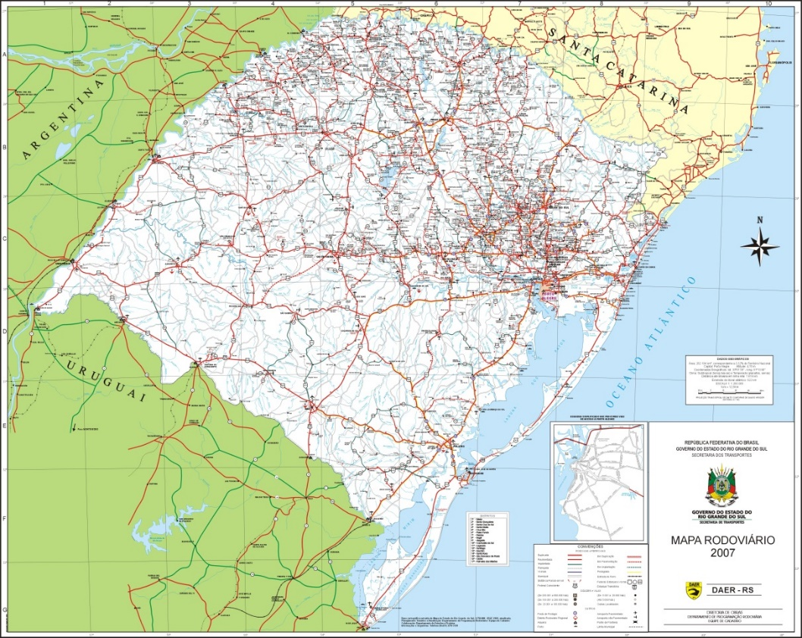

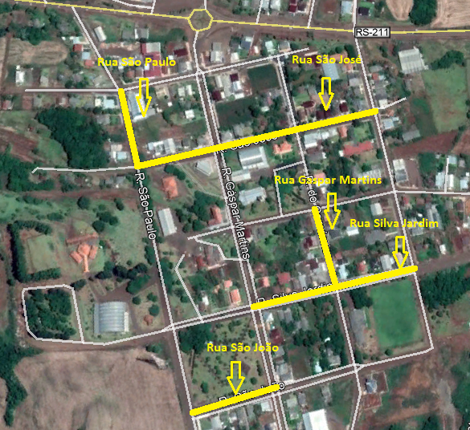

ESTUDOS TOPOGRÁFICOS
Os estudos topográficos compreenderam o levantamento dos elementos necessários para a confecção dos vários projetos envolvidos, como: pavimentação, passeios públicos e sinalização.

Com este objetivo foram levantados pontos base através de Estação Total para determinação das medidas angulares e lineares.

PROJETO GEOMÉTRICO DA RODOVIA

O Projeto Geométrico foi elaborado de acordo com as Instruções de Serviço IS/17/91, com as Normas de Projetos Rodoviários - DAER - Volume 1- Parte 1: Projeto Geométrico de Rodovias (1991) e com as condições locais específicas.

REMOÇÃO PARCIAL DOS CANTEIROS E RECUPERAÇÃO DO PAVIMENTO

5.1 RECUPERAÇÃO PRÉVIA DA ESTRUTURA DO PAVIMENTO

Os locais com remoção de serão reconstruídos com sub-base de macadame e base de brita graduada BGS.
Após o lançamento e compactação da base de BGS deverá ser feita a imprimação da área. Tal serviço consiste na aplicação de um material betuminoso que promova uma maior coesão da superfície, uma maior aderência entre a base e o revestimento, e também para impermeabilizar essa camada. O material utilizado será o asfalto diluído tipo CM-30, aplicado na taxa de 0,80 a 1,60 litros/ m². O equipamento utilizado é o caminhão espargidor, salvo em locais de difícil acesso ou em pontos falhos que deverá ser utilizado o espargidor manual. A área imprimada deverá ser previamente varrida para a eliminação do pó e de todo material solto e estar seca ou ligeiramente umedecida para a aplicação do ligante. É vedado proceder a imprimação da superfície molhada ou quando a temperatura do ar seja inferior a 10ºC. O tráfego nas regiões imprimadas só deve ser permitido após decorridas, no mínimo, 48 horas de aplicação do material asfáltico.

PROJETO DE PAVIMENTAÇÃO

6.5 LIMPEZA DA PISTA

Previamente, deverá ser procedida a limpeza/lavagem da pista de calçamento existente excedendo 5 metros além da linha dos meios-fios em direção as ruas perpendiculares, visando retirar todo e qualquer detrito que possa prejudicar a aderência da nova camada asfáltica ao substrato.

6.6 PINTURA DE LIGAÇÃO

Tal serviço consiste na aplicação de material betuminoso sobre a superfície da base, para promover aderência entre um revestimento betuminoso e a camada subjacente.
Devido à solução adotada, reperfilagem e capa, serão necessárias duas camadas de pintura de ligação, uma antes da reperfilagem e uma antes da capa de rolamento.
O material utilizado será emulsão asfáltica tipo RR-2C, diluído em água na proporção 1:1, e aplicado na taxa de 0,50 a 0,80 litros/ m² de tal forma que a película de asfalto residual fique em torno de 0,3mm. O equipamento utilizado é o caminhão espargidor, salvo em locais de difícil acesso ou em pontos falhos que deverá ser utilizado o espargidor manual. Na execução do serviço deverão ser obedecidas as especificações DAER-ES-P13/91.

6.7 CONCRETO BETUMINOSO USINADO À QUENTE (C.B.U.Q)

Concreto asfáltico é o revestimento resultante da mistura a quente, em usina adequada, de agregado mineral graduado, material de enchimento e material betuminoso (CAP 50/70), espalhado e comprimido a quente sobre a base imprimida.
Após executada a pintura de ligação, serão executados os serviços de pavimentação asfáltica com CBUQ, composto das seguintes etapas: usinagem, transporte, espalhamento e compactação. A mistura a ser aplicada deverá estar de acordo com o projeto fornecido pela Contratada e com as especificações de serviço do DAER ES–P16/91.
Os equipamentos a serem utilizados para execução dos serviços são: vibro acabadora, que proporcione o espalhamento homogêneo e de maneira que se obtenha a espessura indicada, o rolo de pneus, que proporcione a compactação desejada e o rolo tandem liso que proporcione uma superfície lisa e desempenada.
Visando maximizar a qualidade do material / serviço aplicado, a mistura asfáltica deverá ser fabricada em usina gravimétrica ou volumétrica localizada a, no máximo, 100 km do local das obras.
Deverá ser observado o completo resfriamento do revestimento para abertura ao tráfego.

PROJETO DE SINALIZAÇÃO
O Projeto de Sinalização Horizontal e Sinalização Vertical nortearam-se pelo manual de Instruções de Sinalização Rodoviária do DAER/RS (março/2006).
A sinalização proposta atende a princípios de visibilidade e legibilidade diurna e noturna, compreensão rápida de significado das indicações, informações, advertências e conselhos educativos, baseados no Projeto Geométrico em planta e perfil.

8.1 SINALIZAÇÃO HORIZONTAL

Tem como finalidade demarcar as faixas de rolamento e disciplinar a canalização do fluxo de veículos. Serão utilizadas as cores branca e amarela, designando respectivamente orientação e regulamentação. Serão aplicadas à frio, com tintas acrílicas e com propriedades refletivas, obtidas através do pré-adicionamento e posterior aspersão de microesferas de vidro.

8.2 Linhas Laterais Demarcadoras dos Bordos da Pista de Rolamento

Estão localizadas ao longo do trecho distantes dos bordos da pista de rolamento conforme a necessidade de cada rua, sofrendo inflexão no acesso, passando a desenvolver-se ao longo dos ramos. Serão pintadas, com tinta refletiva com 15 cm de largura e cor branca.

8.3 Linhas Demarcadoras de Faixa de Tráfego

Estão posicionadas ao longo do eixo projetado com 12 cm de largura, delimitando as faixas de tráfego, com espaçamento entre as mesmas de 15 cm pintadas na cor amarela.

8.4 Sinalização Horizontal Não Mecanizada - Áreas Especiais (faixa de pedestres)

Consiste na execução de faixas que tem a função de definir e orientar os pedestres, ordenando-os e orientando os locais de travessia na pista. Essas travessias são conhecidas como “faixas de segurança” e serão executadas em locais indicados nos projetos. Também será executada uma sinalização horizontal demarcando o estacionamento oblíquo, conforme projetos em anexo.
A faixa de segurança será executada com tinta acrílica na cor branca com as medidas de 3,00m x 0,40 m, com espaçamento de 0,60 m, com espessura de 0,6 mm e padrão 3,09 da ABNT.
Além da faixa de segurança será executada uma faixa de 0,40m, chamada de “faixa de retenção”. Será localizada 1,60m antes da faixa de segurança, nos dois lados da faixa, conforme o projeto em anexo, com espessura de 0,6 mm e padrão 3,09 da ABNT.
Este serviço deve atender a NBR 9050.
A sinalização deverá ser executada por meio manual e por pessoal habilitado.
Os serviços de sinalização serão medidos por m² aplicados na pista.

8.5 PLACA DA OBRA

A placa da obra irá possuir dimensões mínimas de 2,00m x 1,25m, confeccionada em chapas de aço laminado a frio, galvanizado, com espessura de 1,25mm, e será fixada adequadamente em local determinado pela Metroplan. Será adotada a quantidade de uma placa por Rua, e devidamente posicionada em cada uma das vias.

CONTROLES

O controle tecnológico deverá ser feito de acordo com as recomendações constantes nas “Especificações de serviços (ES)”e normas do DNIT, devendo ser entregue pela empresa executora, ao final da obra, os ensaios tecnológicos e laudos de controle tecnológico.

CONSIDERAÇÕES FINAIS

Ao final da obra, a empresa executante dos serviços deverá fornecer relatório completo com o controle tecnológico dos serviços executados. Também deverá entregar a obra limpa e livre de entulhos.

Paulo Bento, 02 de dezembro de 2019.

